## Akkulaturin jännitteen seuranta

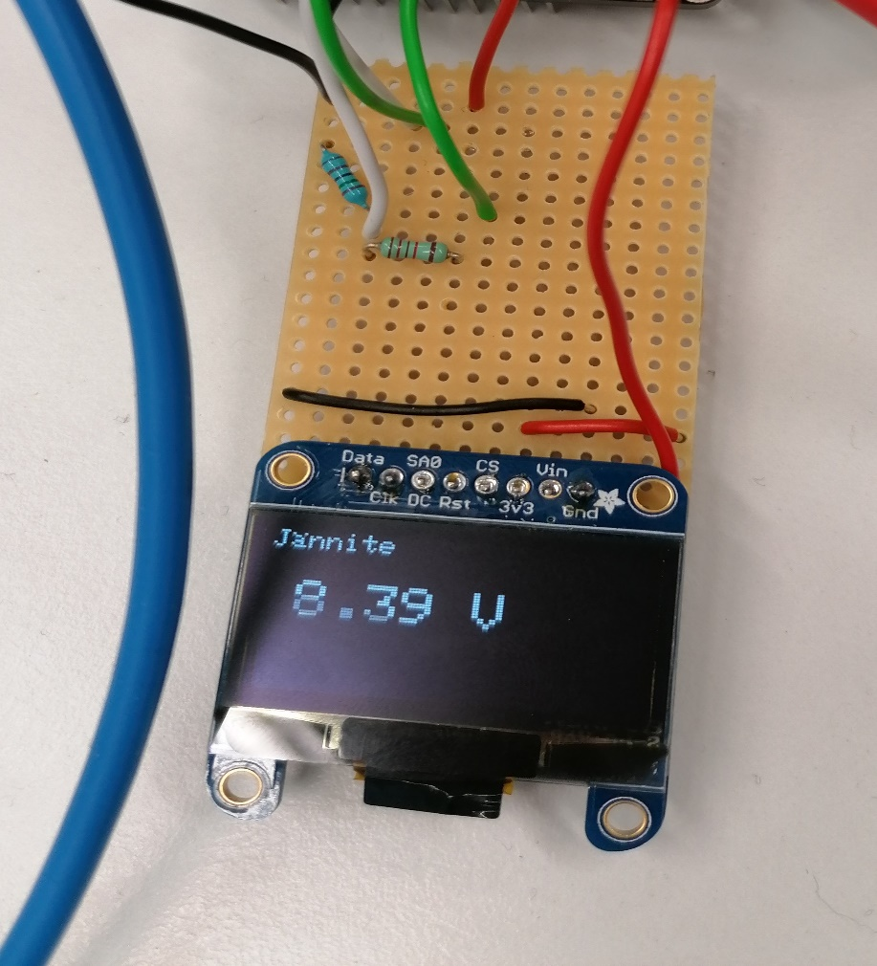

Tein näyttötyönä laitteen jolla seurataan akkulaturin tai akun jännitettä ladattaessa ja purkaessa.

Lukema tulostuu OLED näytölle, serverin nettisivulle sekä Blynkiin. Blynkistä näkee myös kuinka suuri jännite on ollut vaikka kuusi tuntia sitten.

Tulostettava lukema täytyi kalibroida. Virtalähteestä annettiin esim. 5V jännite, joka mitattiin yleismittarilla ja jännite kulkee piuhaa pitkin ESP32:en A3 pinniin. A3 pinnistä laite saa lukeman, joka on väliltä 0-4095. Laite kykenee mittaamaan 3.3 volttia.

Lukema on siis **ilman vastuksia** väliltä 0 (0 volttia) – 4095 (3.3 volttia). Laitteessa kuitenkin käytettiin kahta vastusta, jotka alensivat lukemaa puolella. Itse kalibrointi tapahtuu koodissa:

Muuttujille R1 ja R2 on annettu arvot koodin alussa. R1 = 11940.0, R2 = 1495.0. (12k ja 1.5k vastukset). ”ai” = analog input, eli pinnistä A3 saatava lukema.

Kerrointa (*1.205 tai *1.207 jne) muuttamalla pyritään saamaan tulostettua todellista lukemaa vastaava luku näytölle. Todellinen lukema nähdään yleismittarista ja jännite tulee virtalähteestä.

Kalibroin lukeman mahdollisimman tarkaksi kokonaisluvuille. Eli, kun jännite on esimerkiksi tasan 8 tai tasan 9, lukema on todella lähellä todellista jännitettä. Kokonaislukujen välissä, esim. 8.5 tai 9.5 voi olla 0.1-0.2 voltin heitto.

Jos akun jännite laskee alle yhteen, tulostus on 0.0.

## Tarvikkeet:

* Arduino IDE -sovellus
* Huzzah ESP32 Featherwing (testaukseen)
* OLED SSD1306 näyttö
* 1.5k ja 12k ohmin vastukset
* Piuhoja
* Akku / patteri / virtalähde (testaukseen)
* Jännitemittari (tulostettavan eli todellisen lukeman kalibrointiin)

## Itsearviointi

Fyysisen laitteen tekemisessä ei ollut ongelmia. Laite on melko pieni, vähän johtoja, vähän komponentteja. Eniten aikaa kului koodiin. Alussa oli ongelma Blynk-palvelimen kanssa. Serverin käynnistäminen rikkoi loopin. Blynkin tiedot piti olla ihan ensimmäisenä koodissa, jotta palvelin toimi. Toisena aikaa vei tulostuksen kalibrointi.